Обучающиеся школ Змеиногорского района активно принимают участие в мероприятиях «Всероссийской недели финансовой грамотности». Основной темой мероприятий является грамотное использование услуг финансовых организаций, а также защита от действий финансовых мошенников.
Цели:
- Вовлечение детей и подростков и их родителей к дальнейшему повышению уровня финансовой грамотности.

Задачи :
- Привлечение внимания детей и молодежи к вопросам финансовой грамотности.
- Информирование широких слоев населения о важности финансового образования детей и молодежи.
- Информирование широких слоев населения о мерах защиты финансов.

Обучающиеся 1-4 классов стали участниками игр по финансовой грамотности «Шаги к успеху» и «Финансовые ребусы», которые были организованы на платформе Всероссийского проекта «Онлайн уроки финансовой грамотности». Все школы за активное участие в играх получили именные сертификаты Проекта «Игры по финансовой грамотности» Банка России.

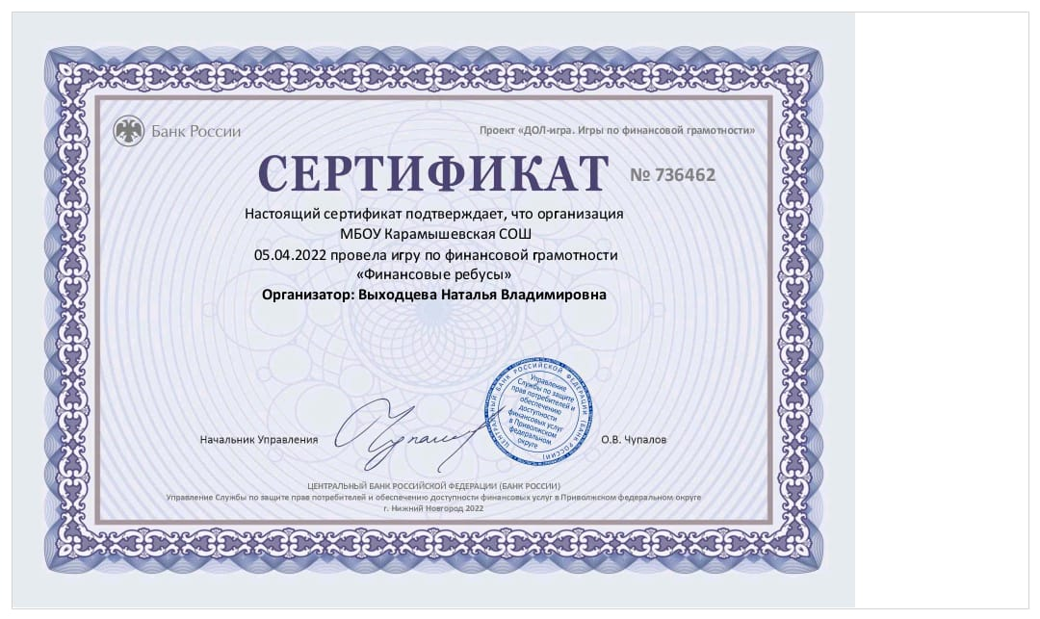

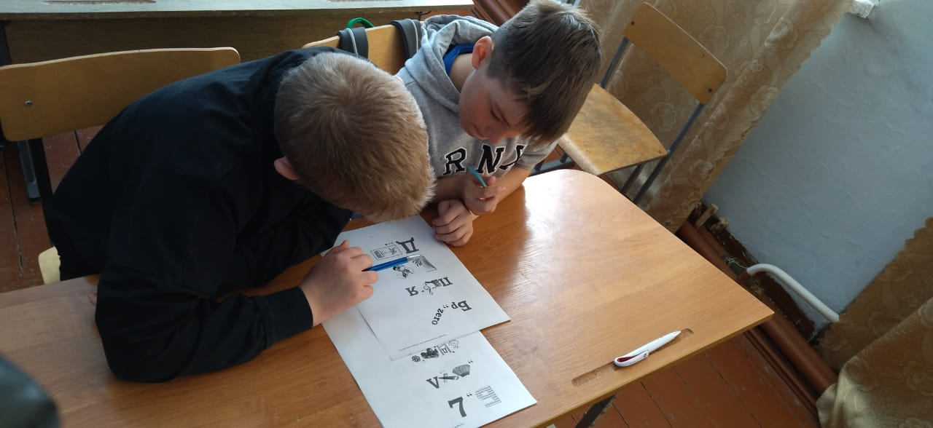
Для учащихся 9-11 классов городских школ сотрудник Сбербанка Теплухин Роман Леонидович в рамках курса финансовой грамотности провели беседу «Современные возможности сбербанка для абитуриентов». Кроме этого, ребят познакомили с работой банковских специалистов, спецификой работы, рассказали как правильно и безопасно использовать финансовые инструменты.
Начальник отдела № 59 Управления Федерального Казначейства по Алтайскому краю Латышкова Наталья Анатольевна на встрече со старшеклассниками рассказала о том, что такое Казначейство, историю возникновения Казначейства в России, о том, для чего нужно Казначейство в современных условиях (функции Казначейства). После беседы Наталья Анатольевна провела небольшую викторину. Кроме этого, Наталья Анатольевна предложила ребятам для ознакомления наградной материал казначеев с их символикой. Выступление сопровождалось мультимедийной презентацией.

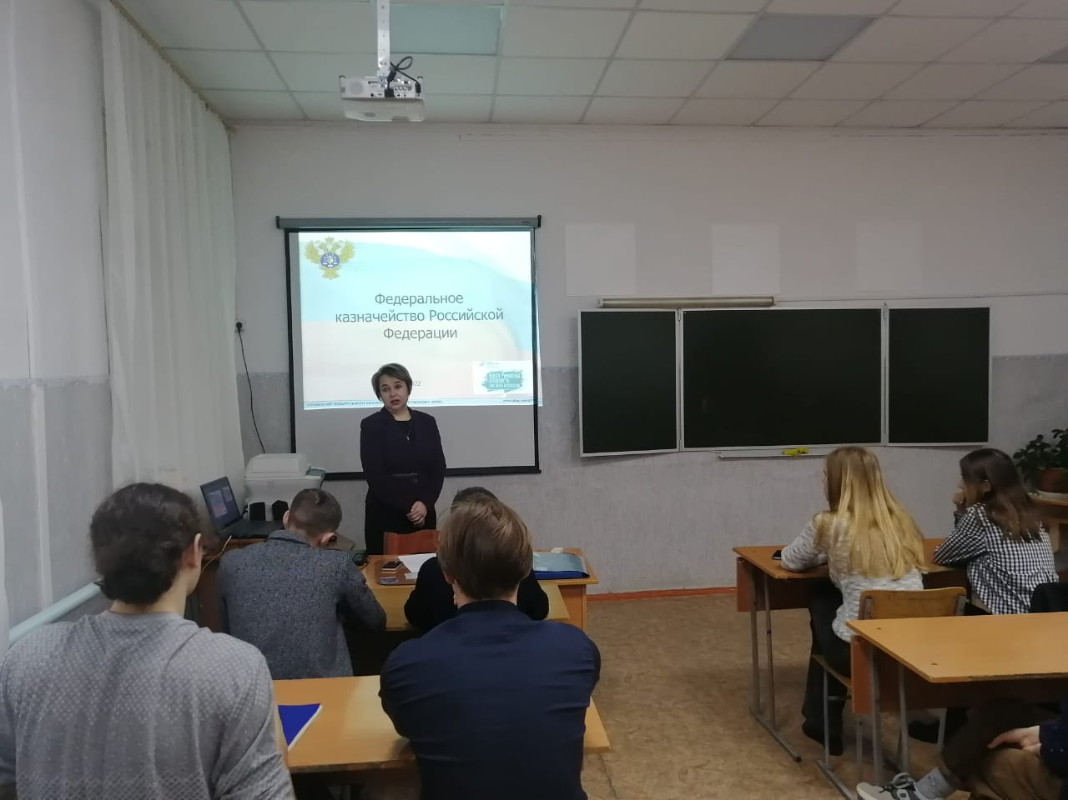
Кроме этого, обучающиеся школ района стали участниками Всероссийского проекта «Онлайн уроки финансовой грамотности». Участвуя в онлайн-уроках, получили знания по нескольким темам: «С деньгами на «ты» или зачем быть финансово грамотным», «Все про кредит или четыре правила, которые помогут достичь цели», «С налогами на ты», «Азбука страхования или 5 важных советов, которые тебе помогут».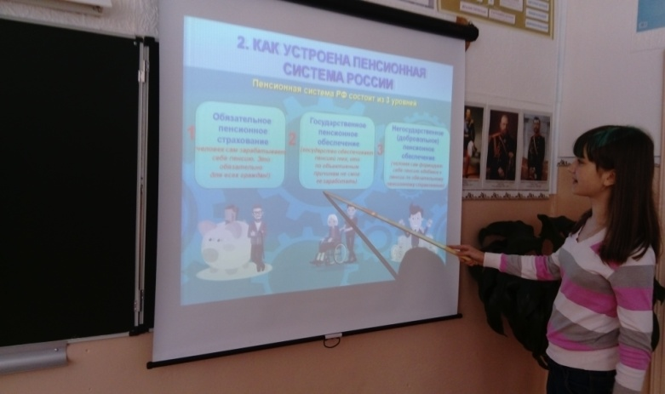
Учащиеся 9 класса провели урок пенсионной грамотности «Твоя будущая пенсия». В ходе урока учащиеся познакомились с пенсионной системой РФ, узнали, как формируется и рассчитывается пенсия, получили совет «как увеличить будущую пенсию». В завершении учащиеся проверили свои знания, выполнив интерактивный тест по темам.

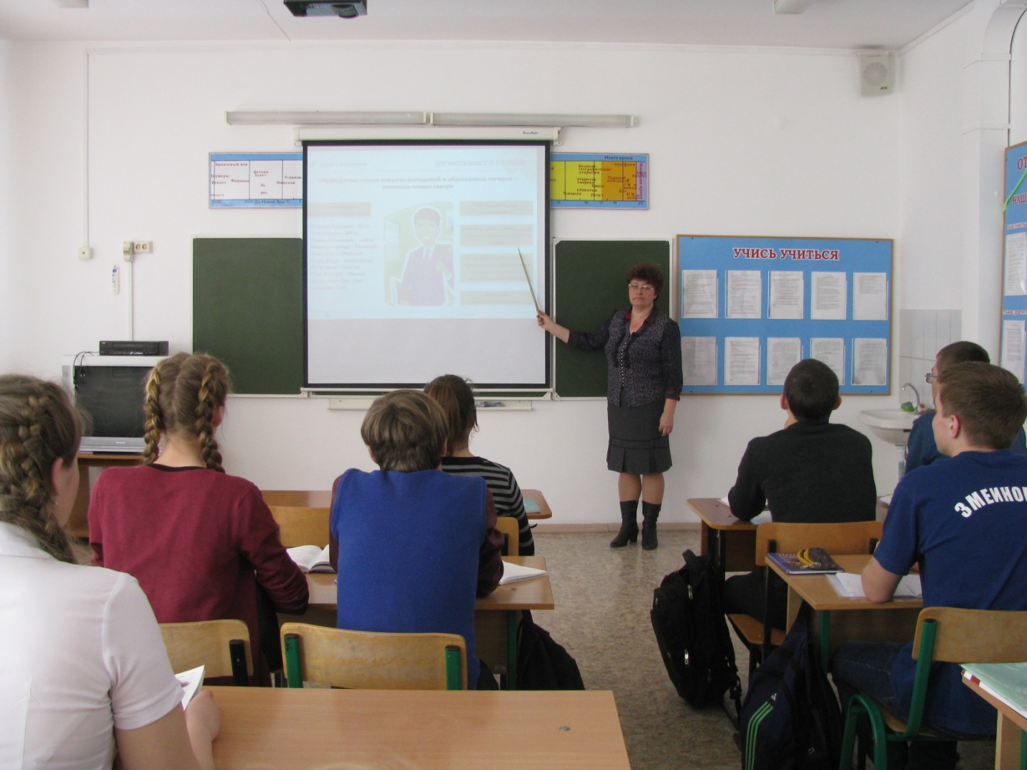

Комбинированный урок по теме: “Вкладывай средства в себя” Просмотр видео - урока и презентации. Урок построен на основе актуализации жизненного опыта старшеклассников. Способствует формированию мотивации к саморазвитию, здоровому образу жизни и приверженности, семейным ценностям, как основы достижения успеха в современном обществе. Творческая работа на тему «Как выглядит семейный бюджет» - 2 - 4 класс